Normengerechtes Bauen nach DIN 276/DIN 277
Baukosten, Wirtschaftlichkeit, Haftung

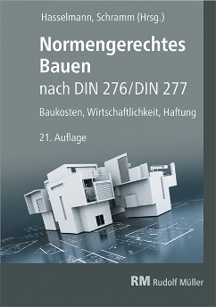 | Hrsg.: Willi Hasselmann, Clemens Schramm.  21. überarbeitete und erweiterte Auflage 2020. 17,0 x 24,0 cm. Kartoniert. 281 Seiten mit 28 Abbildungen und 23 Tabellen.  EURO 59,–  ISBN Buch: 978-3-481-03998-1  ISBN E-Book (PDF): 978-3-481-03999-8

Verlagsgesellschaft Rudolf Müller GmbH & Co. KG
Kundenservice: 65341 Eltville

Telefon: 06123 9238-258 Telefax: 06123 9238-244
rudolf-mueller@vuservice.de www.baufachmedien.de

„Normengerechtes Bauen" erläutert praxisnah und anwendungsbezogen die neue
DIN 276 und den Bezug zur DIN 277-1. Damit unterstützt das Standardwerk vor allem Architekten und Ingenieure bei der Baukostenplanung. Es vermittelt zudem den Zusammenhang zum wirtschaftlichen Planen und Bauen und ermöglicht so einen leichten Einstieg in die Praxis.

Für eine einheitliche und vergleichbare Kostenermittlung ist die korrekte Anwendung der DIN 276 und DIN 277-1 unerlässlich. „Normengerechtes Bauen“ erleichtert mithilfe von Erläuterungen, Zeichnungen, Tabellen und Berechnungsbeispielen die Anwendung dieser zentralen Normen.

Die 21. Auflage des Werkes wurde grundlegend überarbeitet und aktualisiert. Ein neues Kapitel zu vertragsrechtlichen Aspekten der Baukostenplanung schafft eine sichere Arbeitsbasis. Auch die Verankerung der Kostenermittlungen nach DIN 276 im Leistungsbild der HOAI wird thematisiert. Ausführungen zur Kostenkontrolle und
-steuerung beziehen sich nicht nur auf die herkömmliche Kostenverfolgung nach Projektstufen, sondern insbesondere auch auf Aspekte des wirtschaftlichen Entwerfens.

1.634 Zeichen / Mai 2020

